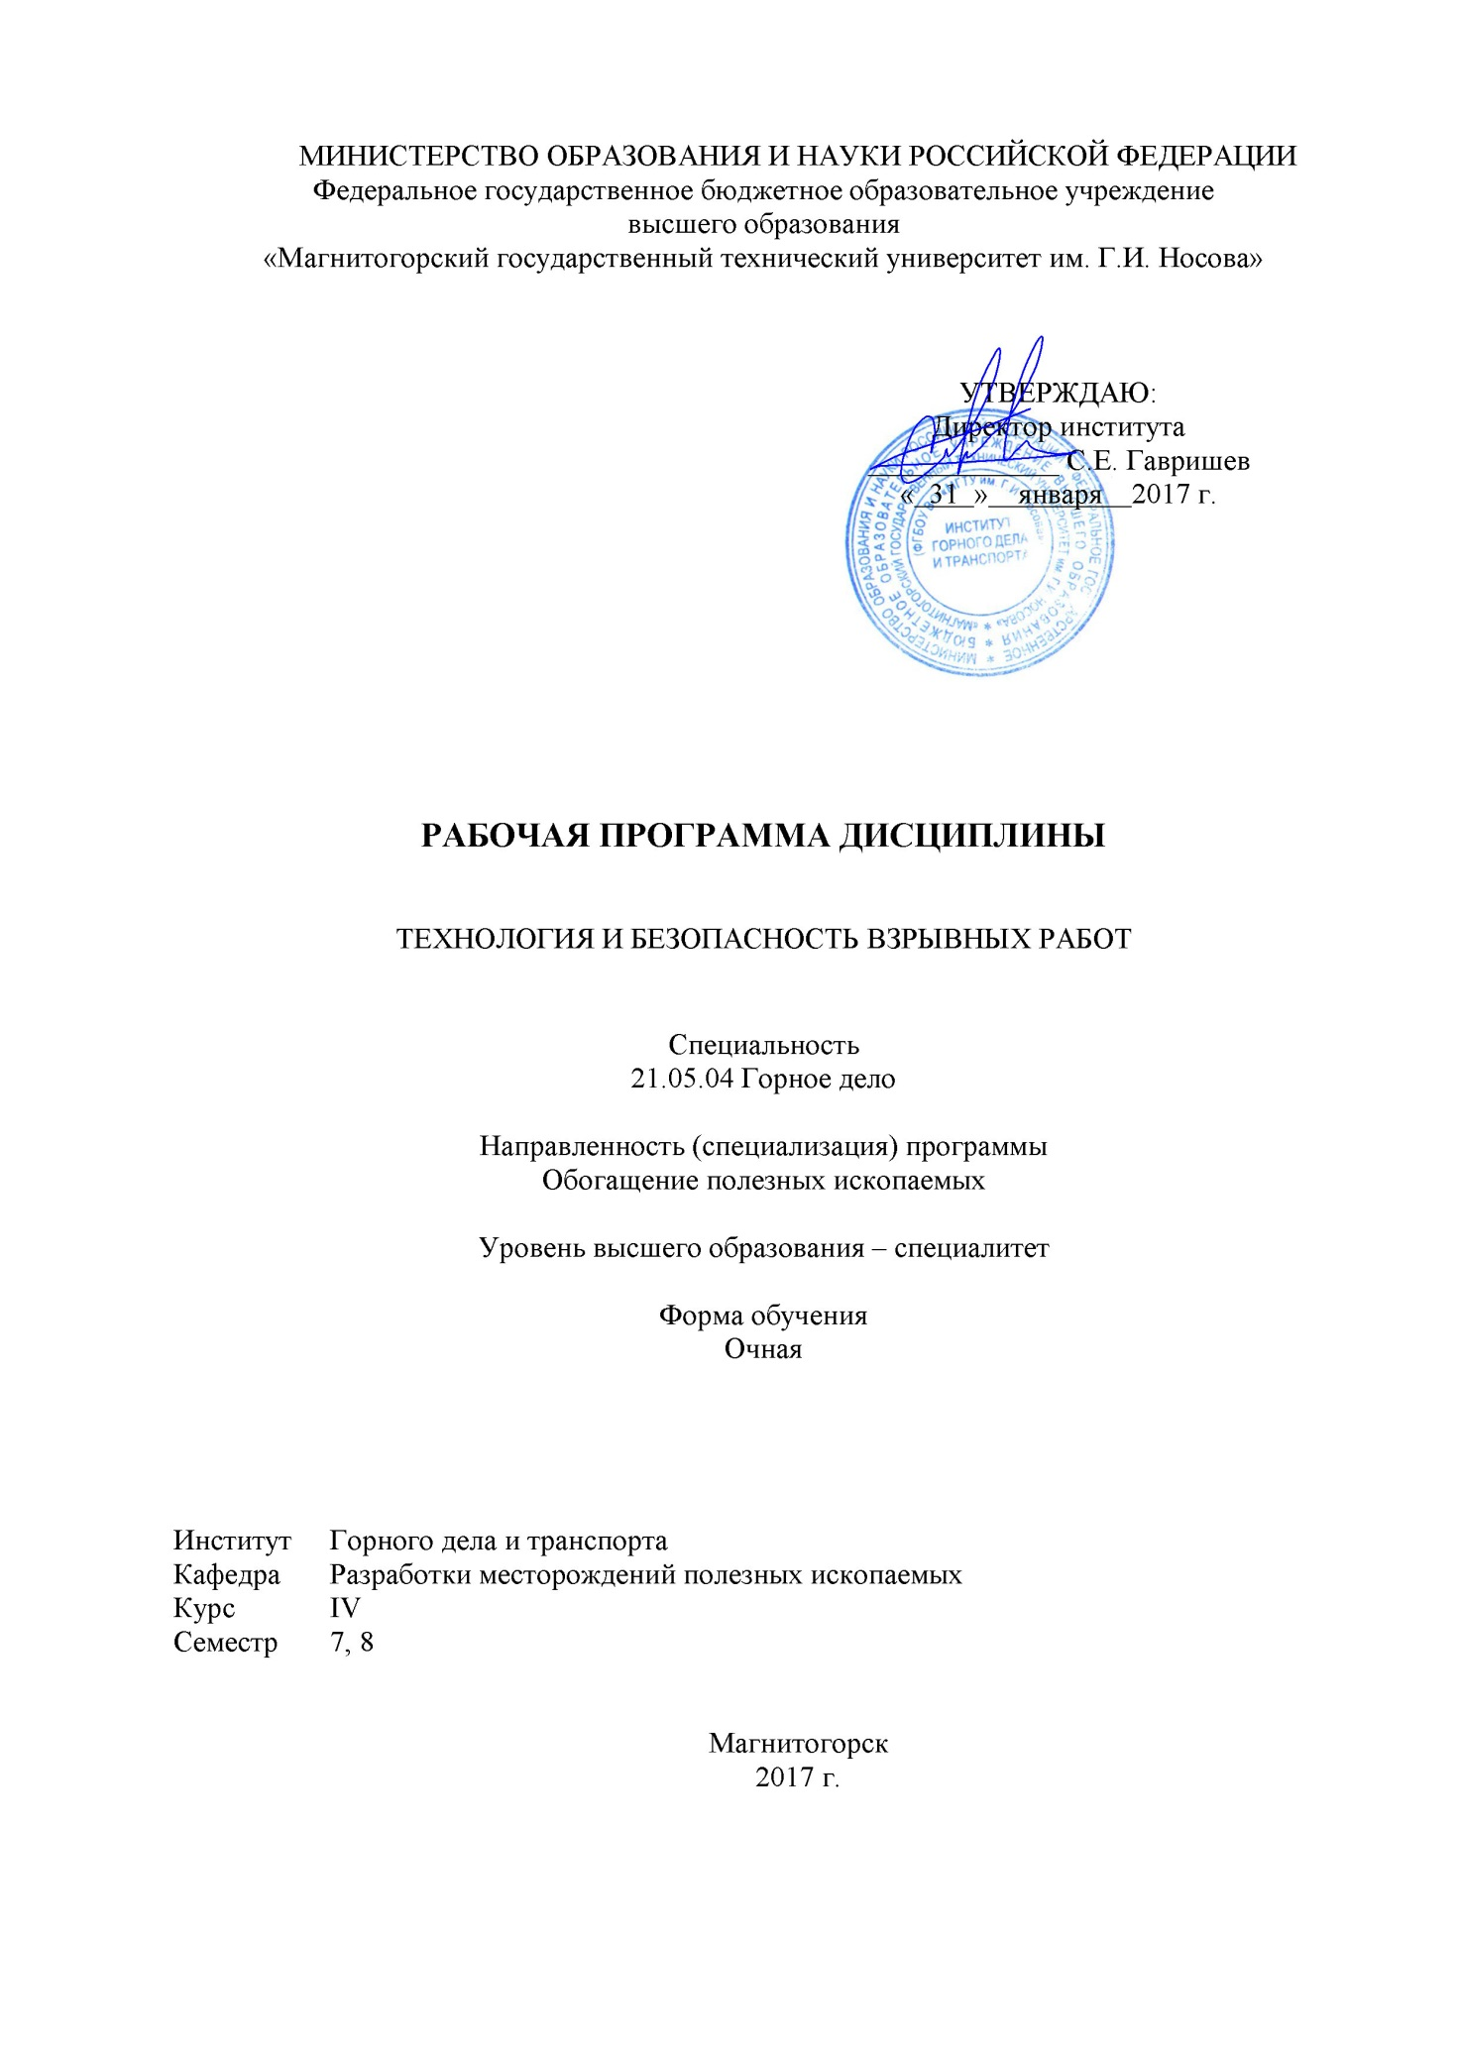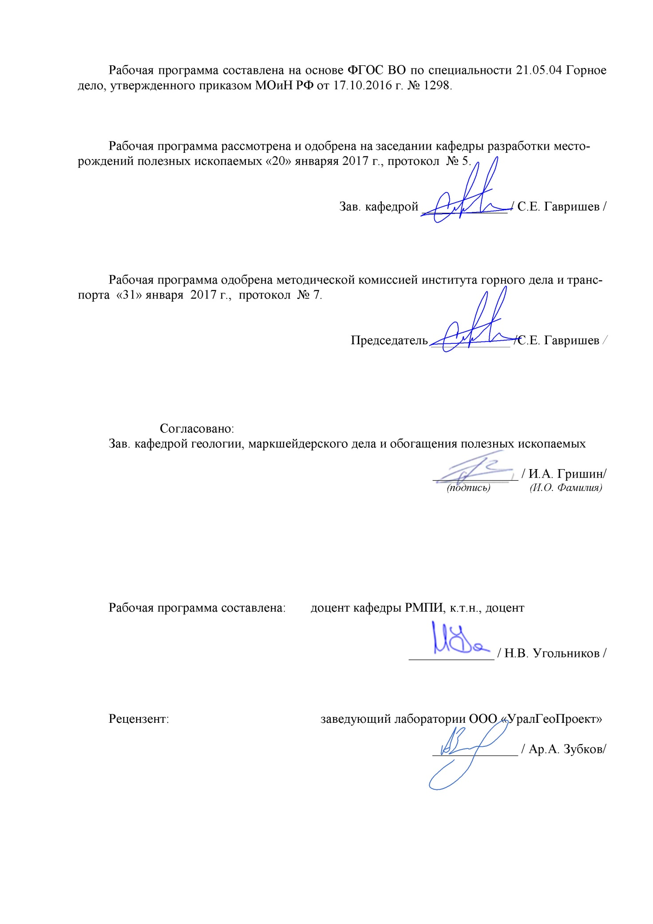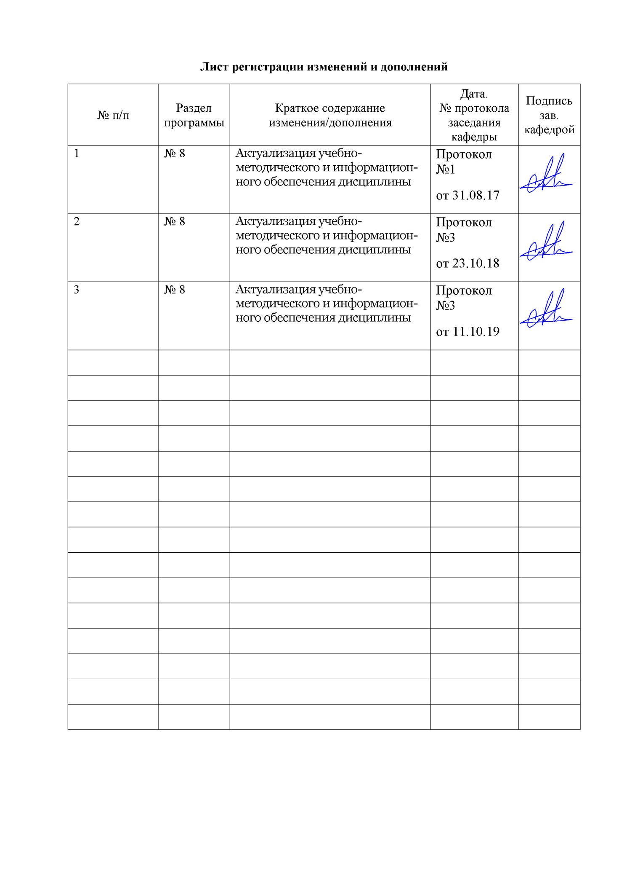**1 Цели освоения дисциплины**

Целями освоения дисциплины «Технология и безопасность взрывных работ» являются:

усвоение студентами технологии безопасного ведения взрывных работ в промышленности и работ с взрывчатыми материалами; развитие у студентов личностных качеств, а также формирование профессиональных компетенций в соответствии с требованиями ФГОС ВО по специальности 21.05.04 Горное дело.

**2 Место дисциплины в структуре образовательной программы подготовки специалиста**

Дисциплина «Технология и безопасность взрывных работ» входит в базовую часть блока 1 образовательной программы.

Для изучения дисциплины необходимы знания (умения, владения), сформированные в результате изучения таких дисциплин как «Подземная разработка месторождений полезных ископаемых», «Открытая разработка месторождений полезных ископаемых».

Знания (умения, владения), полученные при изучении данной дисциплины будут необходимы при освоении дисциплин: «Безопасность ведения горных работ и горноспасательное дело».

**3 Компетенции обучающегося, формируемые в результате освоения дисциплины и планируемые результаты обучения**

В результате освоения дисциплины «Технология и безопасность взрывных работ» обучающийся должен обладать следующими компетенциями:

| Структурный элемент  компетенции | Планируемые результаты обучения |
| --- | --- |
| **ОПК-5 готовностью использовать научные законы и методы при геолого-промышленной оценке месторождений твердых полезных ископаемых и горных отводов** | |
| Знать | - Методы и организацию взрывных работ, их воздействие на массив горных пород;  - Методики оценки качества взрывных работ. |
| Уметь | - Использовать научные законы и методы оценки качества взрывного дробления. |
| Владеть | - Отраслевыми правилами при проектировании и производстве взрывных работ. |
| **ПК-4 готовностью осуществлять техническое руководство горными и взрывными работами при эксплуатационной разведке, добыче твердых полезных ископаемых, строительстве и эксплуатации подземных объектов, непосредственно управлять процессами на производственных объектах** | |
| Знать: | - Основные определения и понятия в области взрывных работ и работ с ВМ промышленного назначения;  - Технику и технологию безопасного ведения взрывных работ;  - Виды взрывов, методы ведения взрывных работ, способы взрывания и управления процессами взрывного разрушения;  - Физико-химические и взрывчатые свойства промышленных ВВ и средств инициирования. |
| Уметь: | - Определять основные характеристики промышленных ВВ;  - Выполнять расчеты параметров буровзрывных работ;  - Осуществлять техническое руководство взрывными работами. |
| Владеть: | - Требованиями установленного порядка при обращении с ВМ промышленного назначения;  - Навыками безопасного руководства взрывных работ;  - Основными требованиями правил безопасности при непосредственном управлении взрывными работами. |
| **ПК-11 способностью разрабатывать и доводить до исполнителей наряды и задания на выполнение горных, горно-строительных и буровзрывных работ, осуществлять контроль качества работ и обеспечивать правильность выполнения их исполнителями, составлять графики работ** | |
| Знать: | - Основные виды отчетной документации;  - Порядок составления нарядов и заданий на выполнение взрывных работ. |
| Уметь: | - Использовать нормативную документацию при проектировании взрывных работ |
| Владеть: | - Методами контроля качества взрывных работ |
| **ПК-21 готовностью демонстрировать навыки разработки систем по обеспечению экологической и промышленной безопасности при производстве работ по эксплуатационной разведке, добыче и переработке твердых полезных ископаемых, строительству и эксплуатации подземных объектов** | |
| Знать: | - Нормативную документацию на проектирование взрывных работ;  - Требования безопасности при производстве взрывных работ. |
| Уметь: | - Демонстрировать навыки разработки нормативной документацией по безопасному производству взрывных работ;  - Использовать нормативную документацию при проектировании и производстве взрывных работ. |
| Владеть: | - Отраслевыми правилами безопасности при проектировании взрывных работ;  - Методами обеспечения безопасности при производстве взрывных работ. |

**4 Структура и содержание дисциплины**

Общая трудоемкость дисциплины составляет 6 зачетных единиц 216 акад. часов, в том числе:

- контактная работа - 91

– аудиторная работа – 86 акад. часов;

– внеаудиторная – 5 акад. часов

– самостоятельная работа – 89,3 акад. часов;

– подготовка к экзамену – 35,7 акад. часов.

| Раздел/ тема  дисциплины | Семестр | Аудиторная  контактная работа  (в акад. часах) | | | Самостоятельная работа (в акад. часах) | Вид самостоятельной  работы | Форма текущего контроля успеваемости и  промежуточной аттестации | Код и структурный  элемент  компетенции |
| --- | --- | --- | --- | --- | --- | --- | --- | --- |
| лекции | лаборат.  занятия | практич. занятия |
| **1 Основы технологии взрывных работ** | **7** |  |  |  |  |  |  |  |
| 1.1 Основы теории взрыва и взрывчатых веществ | 7 | 4 |  |  | 6 | Самостоятельное изучение учебной и научной литературы | Устный опрос (собеседование) | ПК-4 зу, ПК-21 з |
| 1.2 Промышленные взрывчатые вещества | 7 | 6 |  |  | 8 | Самостоятельное изучение учебной и научной литературы | Тестирование | ПК-4 зу, ПК-21 з |
| 1.3 Методы испытаний промышленных ВВ | 7 | 4 |  |  | 6 | Самостоятельное изучение учебной и научной литературы | Устный опрос (собеседование) | ПК-4 в, ПК-11 зв |
| 1.4. Средства и способы инициирования промышленных ВВ | 7 | 6 | 8/8И |  | 6 | Подготовка к лабораторной работе | Защита лабораторной работы | ПК-4 в, ПК-11 зв |
| 1.5 Методы ведения взрывных работ | 7 | 4 | 2 |  | 8 | Подготовка к лабораторной работе | Защита лабораторной работы | ПК-4 зув  ОПК-5 зув |
| 1.6 Методы управления энергией взрыва | 7 | 4 | 2 |  | 6 | Подготовка к лабораторной работе | Защита лабораторной работы | ПК-4 зув  ОПК-5 зув |
| 1.7 Процесс разрушение горных пород при взрывании | 7 | 4 | 2 |  | 6 | Подготовка к лабораторной работе | Защита лабораторной работы | ПК-4 зув  ОПК-5 зув |
| 1.8 Механизация взрывных работ |  | 4 | 4/2И |  | 6,1 | Подготовка к лабораторной работе | Защита лабораторной работы | ПК-4 зув |
| **Итого по разделу** | **7** | **36** | **18/10И** |  | **52,1** | **Подготовка к тестированию** | **Тестирование** |  |
| **Итого за семестр** | **7** | **36** | **18/10И** |  | **52,1** | **Подготовка к зачету** | **Зачет** |  |
| **2. Безопасность взрывных работ** | **8** |  |  |  |  |  |  |  |
| 2.1 Основные требования безопасности при производстве взрывных работ | 8 | 1 |  |  | 4 | Самостоятельное изучение учебной и научной литературы | Устный опрос (собеседование) | ПК-11 ув  ПК-21 зув |
| 2.2 Требования к персоналу для взрывных работ | 8 | 1 | 2 |  | 4 | Подготовка к лабораторной работе | Защита лабораторной работы | ПК-11 зув  ПК-21 зв |
| 2.3 Требования безопасности при применении средств инициирования | 8 | 2 | 2/2И |  | 4 | Подготовка к лабораторной работе | Защита лабораторной работы | ПК-4 у  ПК-11 з  ПК-21 у |
| 2.4 Общие требования безопасности при ведении взрывных работ | 8 | 2 |  |  | 4 | Самостоятельное изучение учебной и научной литературы | Устный опрос (собеседование) | ПК-4 ув |
| 2.5 Отказы зарядов ВВ и порядок их ликвидации | 8 | 2 | 2/2И |  | 4 | Подготовка к лабораторной работе | Защита лабораторной работы | ПК-21 ув |
| 2.6. Технология безопасного производства взрывных работ на открытых горных работах | 8 | 2 | 2/2И |  | 4 | Подготовка к лабораторной работе | Защита лабораторной работы | ПК-4 зув  ОПК-5 зув |
| 2.7 Технология безопасного производства взрывных работ при подземной разработке | 8 | 2 | 2/2И |  | 4 | Подготовка к лабораторной работе | Защита лабораторной работы | ПК-4 зув  ОПК-5 зув |
| 2.8 Требования безопасности по устройству и эксплуатации складов ВМ | 8 | 2 | 1 |  | 2 | Подготовка к лабораторной работе | Защита лабораторной работы | ПК-4 зв  ПК-21 з |
| 2.9 Порядок учета ВМ | 8 | 1 | 1 |  | 3,2 | Подготовка к лабораторной работе | Защита лабораторной работы | ПК-4 зв  ПК-21 зу |
| 2.10 Порядок определения безопасных расстояний при ВР и хранении ВМ | 8 | 1 | 4/2И |  | 4 | Подготовка к лабораторной работе | Защита лабораторной работы | ПК-4 зув  ПК-11 зув  ПК-21 зув |
| **Итого по разделу** | **8** | **16** | **16/10И** |  | **37,2** | **Подготовка к тестированию** | **Тестирование** |  |
| **Итого за семестр** | **8** | **16** | **16/10И** |  | **35,7** | **Подготовка к экзамену** | **Экзамен** |  |
| **Итого по курсу** | **7, 8** | **52** | **34/20И** |  | **89.3** |  | **Зачет. Экзамен** |  |

**5 Образовательные и информационные технологии**

Для реализации предусмотренных видов учебной работы в качестве образовательных технологий в преподавании дисциплины «Технология и безопасность взрывных работ» используются традиционная и модульно - компетентностная технологии.

Передача необходимых теоретических знаний и формирование основных предоставлений по курсу «Технология и безопасность взрывных работ» происходит с использованием мультимедийного оборудования.

Лекции проходят в традиционной форме, в форме лекций-информаций, лекций-конференций, лекций-консультаций и проблемных лекций. Теоретический материал, изложенный и объясненный студентам на лекциях-информациях, подлежит самостоятельному осмыслению и запоминанию. Совокупность докладов по предварительно подготовленной проблематике сделанных на лекции-конференции обеспечивает всестороннее освещение проблемы за счет дополнения и уточнения преподавателем, а также подведением итогов в конце лекции с формулированием основных выводов. Теоретический материал на проблемных лекциях является результатом усвоения полученной информации посредством постановки проблемного вопроса и поиска путей его решения. На лекциях – консультациях изложение нового материала сопровождается постановкой вопросов и дискуссией в поисках ответов на эти вопросы.

При проведении лабораторных занятий используется работа в команде, контекстное обучение и традиционный семинар.

Самостоятельная работа стимулирует студентов в процессе подготовки лабораторных занятий, при подготовке к итоговой аттестации

**6 Учебно-методическое обеспечение самостоятельной работы обучающихся**

Перечень лабораторных работ 7 семестр

1. Изучение действия взрыва в массиве
2. Изучение действия взрыва в зажиме
3. Изучение методов дробления негабарита
4. Влияние удельного расхода на интенсивность взрывного дробления
5. Изучение методов интенсификации взрывного дробления
6. Электровзрывные сети
7. Средства и технология взрывания с помощью неэлектрических систем инициирования
8. Средства и технология взрывания с помощью ДШ
9. Средства и технология огневого взрывания
10. Средства и технология электрического взрывания
11. Зарядные машины для открытых горных работ
12. Зарядные машины для подземных горных работ

Тестовый контроль 7 семестр

Вариант №

|  |
| --- |
| 1. Способность взрывчатых веществ при хранении выделять жидкие нитроэфиры это:  1. старение  2. экссудация  3. летучесть  4. расслаивание |
| 2. Какой газ выделяется при отрицательном кислородном балансе  1. СО2  2. NO2  3. NO  4. СО |
| 3. Вещества, вводимые в состав ВВ для повышения его чувствительности к начальному импульсу и передаче детонации это:  1. стабилизаторы  2. флегматизаторы  3. сенсибилизаторы  4. сшивки |
| 4. Какое взрывчатое вещество не является нитросоединением  1. тен  2. тринитротолулол  3. тетрил  4. октоген |
| 5. Какое ВВ не является смесью аммиачной селитры с нитросоединениями  1. граммонит  2. аммонал  3. аммонит  4. гранулит |
| 6. Какой цвет оболочки имеют непредохранительные ВВ II класса  1. белый  2. красный  3. синий  4. желтый |
| 7. У каких ВВ скорость детонации более 4500 м/с  1. бризантных  2. низкобризантных  3. высокобризантных  4. метательных |
| 8. Какое взрывчатое вещество относится к порошкообразным  1. игданит  2. граммонит  3. гранипор  4. аммонит |
| 9. В бомбе Трауцля определяют  1. работоспособность  2. теплоту взрыва  3. объем газов при взрыве  4. скорость детонации |
| 10. Время сгорания 3 метров огнепроводного шнура  1. 3 мин  2. 5 мин  3. 2 мин  4. 10 мин |

Вариант №

|  |  |
| --- | --- |
| *1. Шпуром называется горная выработка цилиндрической формы:*  **1. диаметром до 70 мм и глубиной до 5 м.**  2. диаметром до 150 мм и глубиной до 3 м.  3. диаметром до 90 мм и глубиной до 8 м.  4. диаметром до 100 мм и глубиной до 10 м. | |
| *2. Масса скважинного заряда второго и последующих рядов определяется по формуле*  1.  2.  3.  **4.** | |
| *3. Величина ЛСПП по условию безопасного бурения скважин первого ряда равна:*  1. W≥ **2. W**≥3. W≥ 4. W≥ | |
| *4. Изменение главных параметров подготовки является группой методов управления энергией взрыва по классификации*  **1. А.С. Ташкинова** 2. И.П. Малярова 3. В.И. Машукова 4. Б.Н. Кутузова | |
| *5. Линия наименьшего сопротивления это -*  1. Расстояние от центра заряда до свободной поверхности  2. Расстояние от центра заряда до нижней бровки  **3. Кратчайшее расстояние от центра заряда до ближайшей свободной поверхности**  4. Кратчайшее расстояние от глубины заложения заряда до ближайшей свободной поверхности | |
| *6. Максимально допустимый размер куска для конвейерной ленты принимается:*  1. ≤ 2. ≤ 3. ≤ **4. ≤** | |
| *7. Величина камерного заряда рыхления рассчитывают по формуле:*  **1.** 2.  3.  4. | |
| *8. По питателю зарядная машина МЗ-4:*  1. Пневмодиафрагменная 2. Вибролотковая **3. Шнековая** | |
| *9. По конструкции исполнительного органа зарядчик Вахш-5 относится к:*  1. Барабанным 2. Эжекторным пистолетного типа **3. Камерным** | |
| *10. Причиной образования порогов является:*  1. Увеличенный расход ВВ **2. Недостаточный перебур скважин**  **3. Чрезмерная величина ЛСПП** 4. Чрезмерная величина забойки | |
| *11. По данным практического опыта для пород II категории по трещиноватости необходимо принимать диаметр скважины равный:*  **1. 200-250 мм**  2. 250-350 мм 3. 100-150 мм | |
| *12.* *На рисунке цифрой 1 обозначены*: | 1. выводные провода  2. концевые провода  3. участковые провода  4. скважинные провода |
| *13. На рисунке представлена схема соединения:* | 1. смешанная  2. пучковая  3. расходящаяся  4. сходящаяся |
| *14. Время от момента включения тока до момента взрыва ЭД:*  1. t срабатывания 2. t передачи 3. t инициирования 4. t взрыва | |
| *15. Релаксационное светосигнальное устройство подключено к:*  1. трансформатору 2. схеме удвоения напряжения 3. источнику 4. конденсатору | |

Перечень лабораторных работ 8 семестр

1. Единая книжка взрывника
2. Хранение учет и выдача ВМ
3. Формы учета ВМ
4. Порядок выбора и согласования маршрута перевозки ВМ
5. Отказы при ведении взрывных работ
6. Порядок испытаний ВМ
7. Определение безопасных расстояний при производстве взрывных работ

Тестовый контроль 8 семестр

**Вариант**

**1)Все взрывчатые материалы должны подвергаться испытаниям организациями-потребителями в целях определения пригодности для хранения и применения:**

1.При поступлении на склад (входной контроль)

2.В процессе хранения (периодически)

3.В процессе хранения при возникновении сомнений в доброкачественности

4.Перед истечением гарантийного срока

5.По истечении 2-3 месяцев гарантийного срока

**2) Кто подписывает наряд-накладную?**

1.Начальник участка взрывных работ

2.Руководитель организации

3.Заведующий складом ВМ

4.Главный бухгалтер организации

**3) В каких количествах должны изготавливаться патроны на местах производства работ или в других местах, установленных руководителем предприятия?**

1.В количествах, требующихся для взрывания зарядов в течение 1 суток

2.В количествах, требующихся для взрывания зарядов в течение рабочей смены

3.В количествах, требующихся для взрывания зарядов за один прием

4.Правильного ответа нет

**4)Вместимость отдельного хранилища базисного склада взрывчатых материалов при хранении аммиачной селитры не должна превышать?**

**5) Кем утверждается типовой проект при ведении взрывных работ подрядным способом?**

1.Организацией-заказчиком

2.Организацией-подрядчиком

3.Организацией-подрядчиком и организацией-заказчиком

**6)При какой глубине скважин обязательно дублирование внутрискважинной взрывной сети?**

**7) Какие способы запрещены при ликвидации отказавших камерных зарядов?**

1.Разборка забойки с последующим вводом нового боевика, забойки и взрывания

2.Разборка забойки с последующим извлечением заряда

3.С проведением дополнительных выработок по проекту, утвержденному руководителем предприятия

4.Разборка породы ковшом экскаватора

**8) При каком условии может быть восстановлен Талон предупреждения взрывнику, совершившему повторное нарушение требований установленного порядка хранения, транспортирования, использования или учета взрывчатых материалов?**

1.После сдачи экзамена специальной комиссии организации

2.После месячной стажировки и сдачи экзамена комиссии организации

3.После сдачи экзамена по профессии взрывника квалификационной комиссии под председательством представителя территориального органа Ростехнадзора России

4.После лишения права производства взрывных работ на срок до трех месяцев

**9) Охрана склада ВМ устанавливается с целью?**

1.Обеспечение пропускного режима, контроля ввоза и вывоза ВМ

2.Принятие мер при нарушении правил хранения ВМ

3.Предотвращение и пресечение попыток проникновения на склад, хищения ВМ

4.Принятие мер при стихийных бедствиях на складе

**10) Что включается в проект БВР?**

1.Основные параметры БВР

2.Конструкции зарядов

3.Значение звуковых сигналов

4.Опасная зона и охрана этой зоны с учетом объектов, находящихся в ее пределах

5.Мероприятия по безопасности, дополняющие требования Правил

6.Ожидаемые результаты взрыва

|  |  |  |  |  |  |  |  |  |  |  |  |
| --- | --- | --- | --- | --- | --- | --- | --- | --- | --- | --- | --- |
| Задания на лабораторные работы 8 семестр  Определить безопасные расстояния по разлету кусков, по сейсмике и УВВ | | | | | | | | | | |  |
| Вариант | Крепость взрываемых грунтов | Высота уступа, м | Диаметр скважины, мм | Число рядов | Параметры скважинных зарядов, м | | | | Схема коммутации | Длина блока, м | Коэффициен сближения |
| а | b | lзар | lпр |
| 1 | 4 | 8 | 320 | 6 | 10 | 10 | 2/3*lскв | 10*dскв | порядная | 200 | 1 |
| 2 | 6 | 10 | 250 | 5 | 10 | 9 | порядная | 250 | 1,1 |
| 3 | 8 | 12 | 250 | 4 | 8 | 7 | порядная | 100 | 1,2 |
| 4 | 10 | 15 | 200 | 3 | 8 | 8 | диагональная | 200 | 1 |
| 5 | 12 | 10 | 190 | 8 | 5 | 5 | врубовая | 50 | 0,9 |
| 6 | 14 | 12 | 270 | 3 | 6 | 6 | диагональная | 250 | 0,8 |
| 7 | 16 | 15 | 160 | 5 | 6,5 | 6,5 | порядная | 150 | 1 |
| 8 | 20 | 10 | 110 | 4 | 5,5 | 5,5 | диагональная | 300 | 1,3 |
| 9 | 4 | 12 | 250 | 10 | 9 | 8 | врубовая | 50 | 1,2 |
| 10 | 6 | 15 | 270 | 4 | 9 | 7,5 | врубовая | 200 | 1 |
| 11 | 8 | 8 | 320 | 3 | 7 | 7 | диагональная | 250 | 0,8 |
| 12 | 10 | 5 | 170 | 4 | 7 | 6 | врубовая | 250 | 0,9 |
| 13 | 12 | 10 | 160 | 6 | 6 | 6 | диагональная | 150 | 0,95 |
| 14 | 14 | 15 | 250 | 10 | 6,5 | 5,5 | врубовая | 100 | 1 |
| 15 | 16 | 10 | 250 | 3 | 5,5 | 5 | порядная | 300 | 1,1 |
| 16 | 20 | 12 | 190 | 6 | 6 | 5 | диагональная | 200 | 0,9 |
| 17 | 4 | 10 | 190 | 3 | 8 | 8 | порядная | 300 | 1,3 |
| 18 | 6 | 12 | 200 | 8 | 7 | 5,5 | врубовая | 150 | 1,2 |
| 19 | 10 | 12 | 250 | 8 | 6,5 | 5 | врубовая | 200 | 1 |
| 20 | 16 | 12 | 170 | 4 | 6 | 6 | диагональная | 250 | 1,1 |

|  |  |  |  |  |  |  |  |  |  |
| --- | --- | --- | --- | --- | --- | --- | --- | --- | --- |
| Определить безопасные расстояния для хранилищ ВМ по передачи детонации | | | | | | | | | |
| Тип ВВ | Вместимость хранилища, т | Местоположение | Тип ВВ | Вместимость хранилища, т | Местоположение | Электродетонатор | Количество ЭД, тыс. шт. | Местоположение | Допустимое расстояние, м |
| граммонит 79/21 | 40 | о | аммонит Т-19 | 240 | у | ЭД-8 | 10 | у | 50 |
| алюмотол | 50 | о | угленит Э-6 | 230 | у | ЭДВ | 15 | у | 40 |
| гранипор | 60 | у | гранулит | 220 | у | ЭДС | 20 | о | 60 |
| гранулит | 70 | у | сибирит | 210 | о | ЭД-КЗ | 25 | о | 70 |
| дибазит | 80 | о | фортис | 200 | о | ЭД-8-Э | 30 | у | 50 |
| порэмит | 90 | о | граммонит | 190 | о | ЭД-8-Ж | 35 | у | 20 |
| акватол | 100 | о | тротил | 180 | у | ЭД-8 | 40 | у | 40 |
| угленит | 110 | у | граммонит | 170 | о | ЭД-8-Э | 45 | о | 35 |
| аммонал | 120 | у | детонит | 160 | у | ЭД-8-Ж | 50 | о | 55 |
| аммонит | 130 | у | нитропор | 150 | о | ЭД-8 | 5 | о | 60 |
| ионит | 140 | о | алюмотол | 140 | о | ЭД-8 | 20 | о | 70 |
| тротил | 150 | у | аммонит | 130 | о | ЭД-24 | 35 | о | 65 |
| граммонит 50/50 | 160 | у | сибирит | 120 | у | ТЭД | 50 | у | 50 |
| сибирит | 170 | о | граммонит 30/70 | 110 | у | ЭДВ | 45 | у | 45 |
| нитропор | 180 | о | тротил | 100 | у | ЭДС | 35 | о | 20 |
| диамон | 190 | о | дибазит | 90 | о | ЭД-КЗ | 25 | о | 50 |
| гранулотол | 200 | у | тротил-У | 80 | у | ЭД-З-Н | 15 | о | 45 |
| гранулит Т | 210 | у | аммонал | 70 | о | ЭД-1-3-Т | 5 | у | 65 |
| нитропор | 220 | у | аммонал скальный | 60 | у | ЭД-1-8-Т | 40 | о | 25 |

**7. Оценочные средства для проведения промежуточной аттестации**

**а) Планируемые результаты обучения и оценочные средства для проведения промежуточной аттестации:**

| Структурный элемент  компетенции | Планируемые результаты обучения | Оценочные средства |
| --- | --- | --- |
| **ОПК-5** готовностью использовать научные законы и методы при геолого-промышленной оценке месторождений твердых полезных ископаемых и горных отводов | | |
| Знать | - Методы и организацию взрывных работ, их воздействие на массив горных пород;  - Методики оценки качества взрывных работ | Пример теста   |  |  | | --- | --- | | *1. Шпуром называется горная выработка цилиндрической формы:*  **1. диаметром до 70 мм и глубиной до 5 м.**  2. диаметром до 150 мм и глубиной до 3 м.  3. диаметром до 90 мм и глубиной до 8 м.  4. диаметром до 100 мм и глубиной до 10 м. | | | *2. Масса скважинного заряда второго и последующих рядов определяется по формуле*  1.  2.  3.  **4.** | | | *3. Величина ЛСПП по условию безопасного бурения скважин первого ряда равна:*  1. W≥ **2. W**≥3. W≥ 4. W≥ | | | *4. Изменение главных параметров подготовки является группой методов управления энергией взрыва по классификации*  **1. А.С. Ташкинова** 2. И.П. Малярова 3. В.И. Машукова 4. Б.Н. Кутузова | | | *5. Линия наименьшего сопротивления это -*  1. Расстояние от центра заряда до свободной поверхности  2. Расстояние от центра заряда до нижней бровки  **3. Кратчайшее расстояние от центра заряда до ближайшей свободной поверхности**  4. Кратчайшее расстояние от глубины заложения заряда до ближайшей свободной поверхности | | | *6. Максимально допустимый размер куска для конвейерной ленты принимается:*  1. ≤ 2. ≤ 3. ≤ **4. ≤** | | | *7. Величина камерного заряда рыхления рассчитывают по формуле:*  **1.** 2.  3.  4. | | | *8. По питателю зарядная машина МЗ-4:*  1. Пневмодиафрагменная 2. Вибролотковая **3. Шнековая** | | | *9. По конструкции исполнительного органа зарядчик Вахш-5 относится к:*  1. Барабанным 2. Эжекторным пистолетного типа **3. Камерным** | | | *10. Причиной образования порогов является:*  1. Увеличенный расход ВВ **2. Недостаточный перебур скважин**  **3. Чрезмерная величина ЛСПП** 4. Чрезмерная величина забойки | | | *11. По данным практического опыта для пород II категории по трещиноватости необходимо принимать диаметр скважины равный:*  **1. 200-250 мм**  2. 250-350 мм 3. 100-150 мм | | | *12.* *На рисунке цифрой 1 обозначены*: | 1. выводные провода  2. концевые провода  3. участковые провода  4. скважинные провода | | *13. На рисунке представлена схема соединения:* | 1. смешанная  2. пучковая  3. расходящаяся  4. сходящаяся | | *14. Время от момента включения тока до момента взрыва ЭД:*  1. t срабатывания 2. t передачи 3. t инициирования 4. t взрыва | | | *15. Релаксационное светосигнальное устройство подключено к:*  1. трансформатору 2. схеме удвоения напряжения 3. источнику 4. конденсатору | | |
| Уметь | - Использовать научные законы и методы оценки качества взрывного дробления | Перечень вопросов на защиту лабораторных работ   1. Классификация зарядов ВВ 2. Основные параметры воронки взрыва 3. Схема действия взрыва в твердой среде 4. Методы расчета зарядов ВВ 5. Условия применения взрыва в зажиме 6. Отличительные признаки взрыва в зажиме 7. Проходка траншей на карьерах 8. Взрывание на подпорную стенку 9. Проходка подземных горных выработок 10. Основные методы дробления негабарита 11. Кондиционный размер куска 12. Факторы определяющие качество взрывного дробления 13. Методы оценки кусковатости 14. Методики расчета удельного расхода ВВ 15. Влияние различных факторов на величину удельного расхода ВВ |
| Владеть | - Отраслевыми правилами при проектировании и производстве взрывных работ | Пример теста  **1)В каких случаях допускаются к повторной проверке знаний специальной комиссии взрывники, не сдавшие экзаменов и лишенные права производства взрывных работ?**  1.Не ранее чем через три месяца  2.После переподготовки в соответствии с приказом руководителя организации  3.После 10-дневной стажировки  **2) Какова величина запpетной зоны при длительном (более смены) заряжании при массовых взрывах на карьерах?**  **3) Какое расстояние допускается между полками и столами в помещении для сушки ВВ от греющихся поверхностей (печей, труб, радиаторов)?**  1 не менее 1 м  2 не менее 1,5 м  3 не менее 0,5 м  4 не менее 0,2 м  **4) Через какой промежуток времени взрывнику разрешается подход к месту взрыва при взрывании неэлектрическими системами инициирования, если взрыва не произошло?**  1 15 мин.  2 не регламентируется  3 30 мин.  4 5 мин.  5 10 мин.  **5)Что необходимо делать с неиспользованными боевиками?**  1.Использовать при следующем взрыве в порядке, установленном руководителем организации  2.Уничтожить взрыванием в порядке, установленном руководителем организации  3.Аккуратно извлечь детонатор из боевика с дальнейшим использованием ВВ и СИ по прямому назначению  **6) Как устанавливается число зарядов, взрываемых взрывником, за время, отведенное ему для взрывания?**  1.Хронометражными наблюдениями и утверждается руководителем организации, в том числе и для аналогичных условий  2.В соответствии с Едиными нормами и расценками на буровзрывные работы  3.По аналогии с учетом опыта работы взрывника  **7) Допускается ли изменение числа и массы зарядов по сравнению с данными, предусмотренными паспортом?**  1.Не допускается  2.Допускается с разрешения руководителя организации  3.Допускается только в сторону уменьшения  **8) Когда разрешается новое заряжание шпура или скважины после произведенного прострела?**  **9) Через какой промежуток времени в каждой организации необходимо проводить анализ причин отказавших зарядов с принятием соответствующих мер по их предупреждению?**  1.Не реже 1 раза в 3 месяца  2.Не реже 1 раза в 6 месяцев  3.Ежегодно  4.В сроки, установленные приказом руководителя организации  **10) Вагоны, оборудуемые под хранение ВМ, должны?**  1.Быть исправны  2.Не иметь тормозов  3.Иметь тормозные площадки  4.Иметь обогревательные устройства  5.Быть обеспечены средствами пожаротушения  6.Иметь запорно-предохранительные устройства |
| **ПК-4** готовностью осуществлять техническое руководство горными и взрывными работами при эксплуатационной разведке, добыче твердых полезных ископаемых, строительстве и эксплуатации подземных объектов, непосредственно управлять процессами на производственных объектах | | |
| Знать | - Основные определения и понятия в области взрывных работ и работ с ВМ промышленного назначения;  - Технику и технологию безопасного ведения взрывных работ;  - Виды взрывов, методы ведения взрывных работ, способы взрывания и управления процессами взрывного разрушения;  - Физико-химические и взрывчатые свойства промышленных ВВ и средств инициирования. | Перечень теоретических вопросов:   |  |  | | --- | --- | | 1 | Аммиачно-селитренные ВВ. | | 2 | Взрывание на подпорную стенку из неубранной взорванной горной породы. | | 3 | Водосодержащие ВВ. | | 4 | Воронка выброса при взрыве заряда ВВ. Элементы воронки выброса. | | 5 | Давление газов при взрыве ВВ. | | 6 | Заряд ВВ. Классификация зарядов ВВ. | | 7 | Индивидуальные химические соединения (нитросоединения). | | 8 | Индивидуальные химические соединения (нитроэфиры). | | 9 | Инициирующие ВВ. | | 10 | Источники тока для электровзрывания. Аппаратура для контроля электровзрывных цепей | | 11 | КЗВ. Физический смысл. Основные гипотезы КЗВ. Средства для осуществления КЗВ. | | 12 | Кислородный баланс. | | 13 | Классификации ВВ. | | 14 | Классификация ВВ по физическому состоянию. | | 15 | Классификация зарядов ВВ по характеру действия на окружающую среду. Показатель действия взрыва. | | 16 | Классификация промышленных ВВ по характеру воздействия на окружающую среду. | | 17 | Конверсионные ВВ. | | 18 | Контрольная и зажигательная трубка их назначение и устройство. | | 19 | Контурное взрывание. | | 20 | Мгновенное взрывание зарядов ВВ. Физический смысл. Основные недостатки мгновенного взрывания. | | 21 | Метод камерных зарядов ВВ. | | 22 | Метод малокамерных зарядов ВВ. | | 23 | Метод наружных (накладных) зарядов ВВ. | | 24 | Метод скважинных зарядов ВВ на карьерах. | | 25 | Назначение и устройство капсюля детонатора. | | 26 | Назначение и устройство огнепроводного шнура. | | 27 | Начальный импульс. Влияние мощности начального импульса на скорость детонации ВВ. | | 28 | Неэлектрические системы инициирования, их разновидности. | | 29 | Неэлектрических систем инициирования допущенные к применению Ростехнадзором РФ. | | 30 | Нитропроизводные ароматического ряда. | | 31 | Нитросоединения и их смеси. | | 32 | Нитроэфировые ВВ. | | 33 | Объем газов при взрыве. | | 34 | Оксиликвиты. | | 35 | Определение бризантного действия взрыва ВВ. | | 36 | Определение детонационной способности ВВ. | | 37 | Определение работоспособности ВВ на баллистическом маятнике. | | 38 | Определение скорости детонации ВВ. | | 39 | Определение состава и объема газообразных продуктов взрыва. | | 40 | Определение фугасного действия взрыва ВВ. | | 41 | Определение чувствительности ВВ к тепловому импульсу. | | 42 | Определение чувствительности ВВ к трению. | | 43 | Определение чувствительности ВВ к удару. | | 44 | Основные компоненты смесевых ВВ. | | 45 | Патрон боевик его устройство и назначение. | | 46 | Понятие о взрыве ВВ. Классификация взрывов по характеру протекания процесса. | | 47 | Пороха. | | 48 | Работа взрыва. Баланс энергии взрыва ВВ. КПД взрыва. | | 49 | Скорость и формы взрывчатого превращения ВВ. | | 50 | Смеси аммиачной селитры с невзрывчатыми горючим добавками. | | 51 | Смеси аммиачной селитры с нитросоединениями. | | 52 | Средства зажигания ОШ. | | 53 | Температура взрыва. | | 54 | Теплота взрыва. | | 55 | Технология взрывания с помощью ДШ. | | 56 | Технология взрывания с помощью неэлектрических систем инициирования. | | 57 | Физическая сущность детонации ВВ. | | 58 | Хлоратные и перхлоратные ВВ. | | 59 | Шпуровой метод взрывания на открытых горных работах. КИШ. | | 60 | Эмульсионные ВВ. | |
| Уметь | - Определять основные характеристики промышленных ВВ;  - Выполнять расчеты параметров буровзрывных работ;  - Осуществлять техническое руководство взрывными работами. | Перечень вопросов на защиту лабораторных работ   1. Назовите существующие способы взрывания и средства необходимые для их производства. 2. Какие типы капсюлей детонаторов применяются в горной промышленности? 3. Назовите основные части КД и их назначение. 4. Что такое дульце у КД и для чего оно служит? 5. Назначение кумулятивной выемки в капсюле-детонаторе? 6. Объясните устройство огнепроводного шнура? 7. Назовите типы применяемых ОШ и назначение. 8. Что является сердцевиной ОШ и какова скорость его горения? 9. В каких случаях зажигание огнепроводного шнура можно производить с помощью спички? 10. Какие средства применяются для зажигания ОШ? Опишите их устройство. 11. Что такое головка маркировочная и ее назначение? 12. Опишите устройство и характеристики электродетонаторов. На какие группы они подразделяются по условиям применения 13. Каковы конструктивные особенности предохранительных электродетонаторов для угольных шахт? 14. Назовите основные части ЭД и их назначение. 15. Каковы конструктивные особенности электродетонаторов защищенных от посторонних токов, предназначенных для взрывных работ на карьерах и в шахтах, не опасных по газу или пыли? 16. Каковы конструктивные особенности высоковольтных электродетонаторов и где их применяют? 17. Какие существуют конструкции электровоспламенителей их достоинства и недостатки? 18. Какие номиналы замедлений у применяемых ЭД и способы их маркировки? 19. Назовите требования предъявляемые к ЭД. 20. Перечислите технологические операции при электрическом инициировании зарядов ВВ. 21. Каков порядок изготовления патронов-боевиков при электрическом взрывании и изоляция соединений электровзрывной сети с помощью зажимов-контактов? 22. Какие марки детонирующих шнуров выпускает промышленность, их устройство и чем они различаются между собой? 23. Какие ВВ используют в сердцевине ДШ, и в каких количествах на 1 м шнура? 24. С какой скоростью детонирует ДШ? 25. Какова водостойкость разных марок ДШ, и при каких температурах их допускается применять на взрывных работах? 26. Какие есть реле замедления детонации ДШ во взрывной сети, их устройство? 27. Назовите интервалы замедления реле РП-8. 28. Какие неэлектрические системы инициирования допущены Госгортехнадзором России к постоянному применению; 29. С какой скоростью детонируют волноводы; 30. Как осуществляется инициирование волноводов; 31. Назовите интервалы замедлений НСИ; 32. Как классифицируются волноводы по условиям применения; 33. Назовите основные параметры электродетонаторов. 34. Какие электроизмерительные приборы используют для контроля ЭД и электровзрывных сетей? 35. Назовите основные виды соединения ЭД в электровзрывную сеть. 36. Классификация средств механизации взрывных работ |
| Владеть | - Требованиями установленного порядка при обращении с ВМ промышленного назначения;  - Навыками безопасного руководства взрывных работ;  - Основными требованиями правил безопасности при непосредственном управлении взрывными работами. | Пример теста   |  | | --- | | 1. Способность взрывчатых веществ при хранении выделять жидкие нитроэфиры это:  1. старение  2. экссудация  3. летучесть  4. расслаивание | | 2. Какой газ выделяется при отрицательном кислородном балансе  1. СО2  2. NO2  3. NO  4. СО | | 3. Вещества, вводимые в состав ВВ для повышения его чувствительности к начальному импульсу и передаче детонации это:  1. стабилизаторы  2. флегматизаторы  3. сенсибилизаторы  4. сшивки | | 4. Какое взрывчатое вещество не является нитросоединением  1. тен  2. тринитротолулол  3. тетрил  4. октоген | | 5. Какое ВВ не является смесью аммиачной селитры с нитросоединениями  1. граммонит  2. аммонал  3. аммонит  4. гранулит | | 6. Какой цвет оболочки имеют непредохранительные ВВ II класса  1. белый  2. красный  3. синий  4. желтый | | 7. У каких ВВ скорость детонации более 4500 м/с  1. бризантных  2. низкобризантных  3. высокобризантных  4. метательных | | 8. Какое взрывчатое вещество относится к порошкообразным  1. игданит  2. граммонит  3. гранипор  4. аммонит | | 9. В бомбе Трауцля определяют  1. работоспособность  2. теплоту взрыва  3. объем газов при взрыве  4. скорость детонации | | 10. Время сгорания 3 метров огнепроводного шнура  1. 3 мин  2. 5 мин  3. 2 мин  4. 10 мин | |
| **ПК-11** способностью разрабатывать и доводить до исполнителей наряды и задания на выполнение горных, горно-строительных и буровзрывных работ, осуществлять контроль качества работ и обеспечивать правильность выполнения их исполнителями, составлять графики работ | | |
| Знать | - Основные виды отчетной документации;  - Порядок составления нарядов и заданий на выполнение взрывных работ. | Вопросы к экзамену   1. Виды и порядок испытания ВМ 2. Для каких складов разрабатываются декларации безопасности? 3. Единая книжка взрывника. 4. Здания и сооружения, располагаемые за запретной зоной склада ВМ 5. Здания и сооружения, располагаемые на территории склада ВМ 6. Классификация отказов 7. Классификация отказов и их причин при производстве взрывных работ 8. Классификация складов ВМ. 9. Книга учета выдачи и возврата ВМ. Порядок ее заполнения 10. Книга учета прихода и расхода ВМ. Порядок ее заполнения 11. Кто допускается к обучению профессии взрывника (мастера-взрывника)? 12. Наряд накладная. Порядок оформления 13. Наряд путевка на производство взрывных работ. Порядок оформления 14. Общие виды взрывных работ 15. Опасная и запретная зона при взрывных работах, ее границы 16. Основное содержание проекта массового взрыва 17. Основные требования правил безопасности к складам ВМ 18. Отказавший заряд. Действия взрывника при обнаружении отказавшего заряда. 19. Отказы и методы их ликвидации 20. Периодичность проверки знаний требований безопасности для взрывников 21. Персонал для взрывных работ и работ с ВМ 22. Порядок допуска людей в карьер после производства массового взрыва 23. Порядок ликвидации отказов ВВ с использованием при взрывных работах неэлектрических систем инициирования. 24. Причины и порядок уничтожения ВМ. 25. Сигналы при производстве взрывных работ их значение, способы и порядок подачи. 26. Система информации об опасности 27. Специальности рабочих угольных и сланцевых шахт, направляемых на обучение профессии взрывника 28. Специальные виды взрывных работ 29. Способы ликвидации отказов скважинных зарядов 30. Способы ликвидации отказов шпуровых зарядов 31. Требование к маршруту перевозки и порядок его оформления 32. Требования безопасности при изготовлении боевиков и зажигательных трубок 33. Требования безопасности при электровзрывании 34. Требования к автомобилю перевозящему ВМ 35. Требования к водителю автотранспорта при перевозке ВМ 36. Требования к механизмам для выполнения погрузочно-разгрузочных работ на складе ВМ и в хранилищах ВМ 37. Требования к нежилым строениям при кратковременном хранении ВМ 38. Требования к паспорту буровзрывных работ 39. Требования к передвижным складам ВМ 40. Требования к поверхностным и полууглубленным складам ВМ 41. Требования к разгрузочно-погрузочной площадке 42. Требования к типовому проекту буровзрывных работ 43. Требования к электровзрывным сетям 44. Требования предъявляются к хранилищам складов ВМ 45. Требования, предъявляемые к предприятиям для получения права работы с ВМ промышленного назначения 46. Формы учета взрывчатых материалов 47. Хранение аммиачной селитры на складах ВМ 48. Хранение ВМ в вагонах |
| Уметь | - Заполнять необходимые отчетные документы в соответствии с установленной формой | Вопросы на защиту лабораторных работ:   1. Содержание единой книжки взрывника 2. Виды взрывных работ 3. Паспорт склада ВМ 4. Свидетельство на эксплуатацию склада ВМ 5. Книга учета прихода и расхода ВМ 6. Книга учета выдачи и возврата ВМ 7. Наряд-накладная 8. Наряд-путевка 9. Свидетельство о допуске транспортного средства 10. Маршрут перевозки ВМ 11. Удостоверение на право перевозки ВМ 12. Свидетельство на транспортное средство 13. Система информации об опасности 14. Аварийная карточка 15. Информационная таблица 16. Журнал ликвидации отказов 17. Журнал учета испытаний ВМ |
| Владеть | - Методами контроля качества взрывных работ | Перечень заданий на лабораторные работы   1. Определить сопротивления ЭВС 2. Определить безопасные расстояния по передачи детонации 3. Расположение хранилищ на складе ВМ 4. Разработать мероприятия по ликвидации отказов 5. Разработать СИО 6. Определение качества взрывной подготовки |
| **ПК-21** готовностью демонстрировать навыки разработки систем по обеспечению экологической и промышленной безопасности при производстве работ по эксплуатационной разведке, добыче и переработке твердых полезных ископаемых, строительству и эксплуатации подземных объектов | | |
| Знать | - Нормативную документацию на проектирование взрывных работ;  - Требования безопасности при производстве взрывных работ. | Теоретические вопросы:   1. Какие предприятия имеют право проводить работы, связанные с изготовлением, применением, хранением и учетом взрывчатых материалов промышленного назначения? Назовите основные требования к их организационному и техническому обеспечению. 2. В каких случаях предприятиям, ведущим взрывные работы, разрешается изготавливать взрывчатые вещества? Назовите основные нормативные документы, требованиями которых необходимо руководствоваться при изготовлении ВВ? 3. Какие общие мероприятия по безопасности следует проводить при производстве взрывных работ? Кем они утверждаются? 4. Кто может выполнять взрывные работы? Допускается ли проведение взрывных работ без выдачи письменного наряда и при отсутствии лица технического надзору? 5. В каких случаях при взрывных работах назначается старший взрывник, и каковы его обязанности? 6. Назовите основные требования по экипировке взрывника. 7. По какой технической документации должны выполняться взрывные работы? Кто и каким образом должен быть с ней ознакомлен? 8. В каких случаях взрывные работы выполняются по проектам? 9. Когда взрывные работы разрешается проводить по паспортам? 10. Что такое типовой проект взрывных работ и в каких случаях организация должна его разрабатывать? Кем утверждается типовой проект буровзрывных работ при выполнении работ подрядным способом. 11. На основании каких нормативных документов разрабатываются проекты и паспорта буровзрывных работ для конкретных условий в организациях, ведущих взрывные работы, в том числе с применением массовых взрывов? 12. Что понимается под массовым взрывом на земной поверхности и в подземных выработках? 13. Какие основные решения должен содержать проект буровзрывных работ? 14. Расскажите о порядке составления и содержании паспорта буровзрывных работ. 15. Разрешается ли уменьшать массу и число зарядов, предусмотренных паспортом и в каких случаях? 16. В каких случаях взрывные работы разрешается проводить по схемам? Расскажите о содержании схемы, порядке ее составления и утверждения. 17. Что такое опасная зона при взрывных работах? Как определяются ее границы? 18. Расскажите о порядке охраны опасной зоны при взрывных работах на земной поверхности и в подземных выработках. 19. Кому и при каких условиях разрешается проход в опасную зону? 20. В каких случаях разрешается замена постов охраны опасной зоны предупредительными аншлагами? 21. Что понимается под запретной зоной при взрывных работах, и в каких случаях она устанавливается? Назовите минимально допустимые размеры запретных зон при производстве массовых взрывов на открытых горных работах и в подземных горных выработках. 22. Когда при производстве массовых взрывов вводится запретная зона и когда опасная? 23. Какие сигналы подаются при производстве взрывных работ? Расскажите о значениях этих сигналов, способах и порядке подачи. 24. Когда и кто допускает людей к месту взрыва после его проведения? 25. Какое число зарядов может взорвать взрывник в течение отведенного ему для этого времени и как устанавливается это число? 26. Для чего нужен забойник и из каких материалов он изготавливается? 27. Где должны быть расположены места укрытия мастеров-взрывников при взрывных работах в выработках угольных шахт, опасных по газу и пыли? 28. Какими документами определяются место расположения укрытия мастеров- взрывников при взрывных работах в угольных шахтах? Назовите предельно допустимое расстояние мест расположения постов охраны опасной зоны и остальных людей от укрытия мастера-взрывника. 29. Допускается ли совместные перевозка и хранение ВМ различных групп совместимости? Какие требования при этом должны выполняться? 30. Что такое утрата взрывчатых материалов? Каким документом определяется порядок расследования случаев утрат ВВ. 31. Расскажите о причинах и порядке уничтожение ВМ. 32. Какие требования предъявляются к одежде персонала, непосредственно обращающегося с электродетонаторами. 33. Расскажите о порядке доставки и размещения ВМ при подготовке и проведении массовых взрывов. 34. Что понимается под отказавшим зарядом? Расскажите о действиях взрывника в случае обнаружения отказавшего заряда. 35. Расскажите о порядке выполнения работ по ликвидации отказавших зарядов. 36. Каким образом оформляется наряд-путевка в случаях, когда ликвидация отказавших зарядов не может быть закончена в данной смене? Кто при этом осуществляет допуск рабочих к месту работ после ликвидации отказа? |
| Уметь | - Демонстрировать навыки разработки нормативной документацией по безопасному производству взрывных работ;  - Использовать нормативную документацию при проектировании и производстве взрывных работ. | Пример теста  **1)Все взрывчатые материалы должны подвергаться испытаниям организациями-потребителями в целях определения пригодности для хранения и применения:**  1.При поступлении на склад (входной контроль)  2.В процессе хранения (периодически)  3.В процессе хранения при возникновении сомнений в доброкачественности  4.Перед истечением гарантийного срока  5.По истечении 2-3 месяцев гарантийного срока  **2) Кто подписывает наряд-накладную?**  1.Начальник участка взрывных работ  2.Руководитель организации  3.Заведующий складом ВМ  4.Главный бухгалтер организации  **3) В каких количествах должны изготавливаться патроны на местах производства работ или в других местах, установленных руководителем предприятия?**  1.В количествах, требующихся для взрывания зарядов в течение 1 суток  2.В количествах, требующихся для взрывания зарядов в течение рабочей смены  3.В количествах, требующихся для взрывания зарядов за один прием  4.Правильного ответа нет  **4)Вместимость отдельного хранилища базисного склада взрывчатых материалов при хранении аммиачной селитры не должна превышать?**  **5) Кем утверждается типовой проект при ведении взрывных работ подрядным способом?**  1.Организацией-заказчиком  2.Организацией-подрядчиком  3.Организацией-подрядчиком и организацией-заказчиком  **6)При какой глубине скважин обязательно дублирование внутрискважинной взрывной сети?**  **7) Какие способы запрещены при ликвидации отказавших камерных зарядов?**  1.Разборка забойки с последующим вводом нового боевика, забойки и взрывания  2.Разборка забойки с последующим извлечением заряда  3.С проведением дополнительных выработок по проекту, утвержденному руководителем предприятия  4.Разборка породы ковшом экскаватора  **8) При каком условии может быть восстановлен Талон предупреждения взрывнику, совершившему повторное нарушение требований установленного порядка хранения, транспортирования, использования или учета взрывчатых материалов?**  1.После сдачи экзамена специальной комиссии организации  2.После месячной стажировки и сдачи экзамена комиссии организации  3.После сдачи экзамена по профессии взрывника квалификационной комиссии под председательством представителя территориального органа Ростехнадзора России  4.После лишения права производства взрывных работ на срок до трех месяцев  **9) Охрана склада ВМ устанавливается с целью?**  1.Обеспечение пропускного режима, контроля ввоза и вывоза ВМ  2.Принятие мер при нарушении правил хранения ВМ  3.Предотвращение и пресечение попыток проникновения на склад, хищения ВМ  4.Принятие мер при стихийных бедствиях на складе  **10) Что включается в проект БВР?**  1.Основные параметры БВР  2.Конструкции зарядов  3.Значение звуковых сигналов  4.Опасная зона и охрана этой зоны с учетом объектов, находящихся в ее пределах  5.Мероприятия по безопасности, дополняющие требования Правил  6.Ожидаемые результаты взрыв |
| Владеть | - Отраслевыми правилами безопасности при проектировании взрывных работ;  - Методами обеспечения безопасности при производстве взрывных работ. | Задания на лабораторную работу   1. Определить безопасные расстояния по разлету кусков 2. Определить безопасные расстояния по сейсмике 3. Определить безопасные расстояния по УВВ 4. Определить безопасные расстояния по газовому фактору |

**б) Порядок проведения промежуточной аттестации, показатели и критерии оценивания:**

Промежуточная аттестация по дисциплине «Технология и безопасность взрывных работ» включает теоретические вопросы, позволяющие оценить уровень усвоения обучающимися знаний, и практические задания, выявляющие степень сформированности умений и владений, проводится в форме экзамена.

Зачет по данной дисциплине проводится в виде тестирования, тест состоит из 20 теоретических вопросов.

60-100% - зачтено;

менее 60% - не зачтено.

Промежуточная аттестация по дисциплине «Технология и безопасность взрывных работ» включает теоретические вопросы, позволяющие оценить уровень усвоения обучающимися знаний, и практические задания, выявляющие степень сформированности умений и владений, проводится в форме экзамена.

Экзамен по данной дисциплине проводится в устной форме по экзаменационным билетам, каждый из которых включает 3 теоретических вопроса.

**Показатели и критерии оценивания экзамена:**

– на оценку **«отлично»** (5 баллов) – обучающийся демонстрирует высокий уровень сформированности компетенций, всестороннее, систематическое и глубокое знание учебного материала, свободно выполняет практические задания, свободно оперирует знаниями, умениями, применяет их в ситуациях повышенной сложности.

– на оценку **«хорошо»** (4 балла) – обучающийся демонстрирует средний уровень сформированности компетенций: основные знания, умения освоены, но допускаются незначительные ошибки, неточности, затруднения при аналитических операциях, переносе знаний и умений на новые, нестандартные ситуации.

– на оценку **«удовлетворительно»** (3 балла) – обучающийся демонстрирует пороговый уровень сформированности компетенций: в ходе контрольных мероприятий допускаются ошибки, проявляется отсутствие отдельных знаний, умений, навыков, обучающийся испытывает значительные затруднения при оперировании знаниями и умениями при их переносе на новые ситуации.

– на оценку **«неудовлетворительно»** (2 балла) – обучающийся демонстрирует знания не более 20% теоретического материала, допускает существенные ошибки, не может показать интеллектуальные навыки решения простых задач.

– на оценку **«неудовлетворительно»** (1 балл) – обучающийся не может показать знания на уровне воспроизведения и объяснения информации, не может показать интеллектуальные навыки решения простых задач.

**8 Учебно-методическое и информационное обеспечение дисциплины**

а) Основная **литература:**

1. Катанов, И.Б. Технология и безопасность взрывных работ [Электронный ресурс] : учебное пособие / И.Б. Катанов. — Электрон. дан. — Кемерово : КузГТУ имени Т.Ф. Горбачева, 2012. — 112 с. — Режим доступа: <https://e.lanbook.com/book/69448>. — Загл. с экрана.

2. Белин, В.А. Технология и безопасность взрывных работ : учебное пособие / В.А. Белин, М.Г. Горбонос, Р.Л. Коротков. — Москва : МИСИС, 2019. — 74 с. — ISBN 978-5-907061-08-8. — Текст : электронный // Электронно-библиотечная система «Лань» : [сайт]. — URL: <https://e.lanbook.com/book/116909> (дата обращения: 30.10.2019). — Режим доступа: для авториз. пользователей.

3. Кутузов, Б.Н. Проектирование и организация взрывных работ : учебник / Б.Н. Кутузов, В.А. Белин. — Москва : Горная книга, 2012. — 416 с. — ISBN 978-5-98672-283-2. — Текст : электронный // Лань : электронно-библиотечная система. — URL: <https://e.lanbook.com/book/66436> (дата обращения: 05.02.2020). — Режим доступа: для авториз. пользователей.

**б) Дополнительная литература:**

1. Взрывное разрушение горных пород. Расчет параметров буровзрывных работ на открытых горных разработках : учебное пособие / В.А. Белин, М.Г. Горбонос, Р.Л. Коротков, И.Т. Ким. — Москва : МИСИС, 2019. — 97 с. — ISBN 978-5-907061-09-5. — Текст : электронный // Лань : электронно-библиотечная система. — URL: <https://e.lanbook.com/book/116910> (дата обращения: 05.02.2020). — Режим доступа: для авториз. пользователей.

2. Эткин М.Б., Азаркович А.Е. Взрывные работы в энергетическом и промышленном строительстве: Научно-практическое руководство. - М.: МГГУ, 2004. -3 17с.

3. Матвейчук В.В., Чурсалов В.П. Взрывные работы: Учебное пособие. - М.: Академический Проект, 2002.-384с.

4. Кутузов Б.Н. Методы ведения взрывных работ. Ч 1. Разрушение горных пород взрывом: Учебник для вузов.- М.: Изд-во МГГУ, 2009. -472 с.

5. Федеральные нормы и правила в области промышленной безопасности «Правила безопасности при взрывных работах». М.: Недра, 2019.

6. Эмульсионные ВВ, гранэмиты и ANFO: структура, инициирование, физико-технические основы создания : учебное пособие / С.А. Горинов, Б.Н. Кутузов, Е.П. Собина, И.Ю. Маслов. — Москва : Горная книга, 2011. — 64 с. — ISBN 0236-1493. — Текст : электронный // Лань : электронно-библиотечная система. — URL: <https://e.lanbook.com/book/49678> (дата обращения: 05.02.2020). — Режим доступа: для авториз. пользователей.

в) **Методические указания:**

1 Угольников В.К., Симонов П.С., Денисов С.Е. Способы и средства взрывных работ. Часть 1. Огневое взрывание. - Магнитогорск: МГТУ, 2001. - 18 с.

2 Угольников В.К., Симонов П.С. Способы и средства взрывных работ. Часть 2. Электрическое взрывание. Магнитогорск: МГТУ, 2001. - 18 с.

3 Угольников В.К., Симонов П.С. Технология взрывания с помощью ДШ. Магнитогорск: МГТУ, 2001. - 18 с.

4 Средства и технология взрывания с помощью неэлектрических систем инициирования. Магнитогорск: МГТУ, 2004. - 34 с.

5. Угольников В.К., Угольников Н.В. Основная документация при производстве взрывных работ: методические указания к практическим работам по дисциплине «Технология и безопасность взрывных работ». Магнитогорск: Изд-во Магнитогорск. гос. техн. ун-та им. Г.И. Носова, 2011. 41 с.

6. Угольников В.К., Угольников Н.В. Действие взрыва в массиве горных пород: лабораторный практикум по дисциплинам «Разрушение горных пород при ОГР», «Технология и безопасность взрывных работ» для студентов специальностей 130403, 130402, 130405. Магнитогорск: ГОУ ВПО «МГТУ», 2010. – 21 с.

7. Угольников В.К., Угольников Н.В. Методы ведения взрывных работ: Лабораторный практикум – Магнитогорск: ГОУ ВПО «МГТУ», 2010 – 31 с.

8. В.К. Угольников В.К., Угольников Н.В. Определение безопасных расстояний при производстве взрывных работ на карьерах: методические указания по выполнению практических работ для студентов специальностей 130403, 130408. Магнитогорск: Изд-во Магнитогорск. гос. техн. ун-та им. Г.И. Носова, 2012. 29 с.

**г) Программное обеспечение и Интернет-ресурсы:**

**Программное обеспечение**

|  |  |  |
| --- | --- | --- |
| Наименование ПО | № договора | Срок действие лицензии |
| MS Windows 7 | Д-1227 от 08.10.2018 | 11.10.2021 |
| MS Office | № 135 от 17.09.2007 | бессрочно |
| FAR Manager | свободно распространяемое | бессрочно |
| 7Zip | свободно распространяемое | бессрочно |

**Интернет ресурсы**

1. Международная справочная система «Полпред» polpred.com отрасль «Образование, наука». – URL: <http://edication.polpred.com/>.

2.Национальная информационно-аналитическая система – Российский индекс научного цитирования (РИНЦ). - URL: <https://elibrary.ru/projest_risc.asp>.

3. Поисковая система Академия Google (Google Scholar). - URL: <https://scholar.google.ru/>.

4. Информационная система – Единое окно доступа к информационным ресурсам. - URL: <http://window.edu.ru/>.

**9 Материально-техническое обеспечение дисциплины**

Материально-техническое обеспечение дисциплины включает:

| Тип и название аудитории | Оснащение аудитории |
| --- | --- |
| Учебные аудитории для проведения занятий лекционного типа | Мультимедийные средства хранения, передачи и представления информации. |
| Учебные аудитории для проведения лабораторных занятий, групповых и индивидуальных консультаций, текущего контроля и промежуточной аттестации | Лабораторные установки, измерительные приборы для выполнения лабораторных работ:  – Электроимпульсная станция  – Испытательные копры, сита, объемомеры.  – Электронные весы.  – Печи термические.  – Лабораторные стенды. |
| Помещения для самостоятельной работы обучающихся | Персональные компьютеры с пакетом MS Office, выходом в Интернет и с доступом в электронную информационно-образовательную среду университета |
| Помещение для хранения и профилактического обслуживания учебного оборудования | Стеллажи для хранения учебно-наглядных пособий и учебно-методической документации. |